西门子实验室自动化方案 - AptioTM

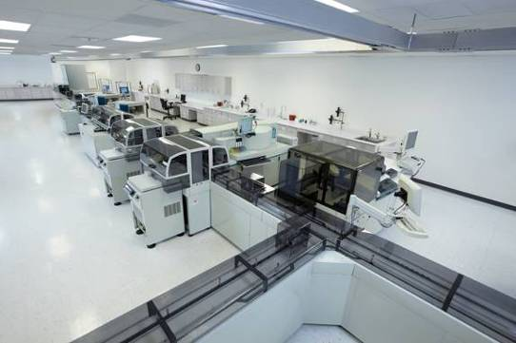

目录
第一部分 西门子医学诊断产品（上海）有限公司介绍… 3
第二部分 现有医院工作现状及挑战……………………… 4
一.目前传统医院实验室工作流程现状分析
1. 现有医院标本流程
2. 现有流程具有以下几个特点：
二.实验室每天都面对不断增加的挑战：
第三部分 实验室自动化流水线方案……………………… 6
一.西门子自动化解决方案具有以下几个特点
1. 快速高效
2. 智能便捷
3. 无限扩展
4. 高端体现
二. 功能及项目介绍
1. 最快速的样本传输及智能样本分配：
2. 强大而灵活的进样管理功能：
3. 异常样本管理：
4. 更为高效匹配的离心模块
5. 更为安全高效的开盖模块
6. 单针系统最快速的样本分析平台
7. 超大通量智能化在线冷藏模块
8. 强大的Aptio CentraLink数据管理软件和智能便捷操作软件
第四部分 小结……………………………………………… 13
第五部分 单机介绍………………………………………… 14
第六部分 轨道平面示意图………………………………… 28
第一部分 西门子医学诊断产品（上海）有限公司介绍
西门子医疗系统集团是全球医疗领域最大的设备和解决方案供应商之一。其业务涉及用于诊断与治疗的影像系统，电子医学和听力技术；向医院、诊所提供优化业务流程、提高工作效率的IT解决方案以及从数据管理到疾病预防、治疗和护理过程管理的系列服务。
作为全球最大的体外诊断公司，西门子医学诊断的产品涵盖从生化、免疫、血液、微生物、尿液分析、分子生物学到实验室自动化等方方面面，拥有最广泛的检验菜单和最丰富的产品线组合，配合信息管理和顾问式服务，西门子医学诊断可以为全球各类医院、实验室和临床诊所等医疗机构提供量身定做的个性化解决方案。
西门子目前拥有最齐全的实验室自动化流水线解决方案：免疫自动化流水线、生化/免疫自动化流水线、全实验室自动化流水线，满足不同实验室的需求以及实验室不同阶段的发展需求。并于2012年率先推出最新一代的高速实验室自动化流水线——Aptio系统，更好地满足检验科日益飞速发展的需要。
西门子在全球拥有最高全自动流水线装机占有率（资料来源：2012 CAP Today survey）
2012 - Track Based Automation Global Installed Base
Source: 2012 CAP TODAY Survey
Accelerator APS
Abbott Diagnostics, 3.8%
Power Processor
Beckman Coulter, 27.2%
RRUSH
Labotix, 0.6%
enGen LAS
OCD, 4.0%
MPA EVO
Roche Diagnostics, 31.8%
Automation Solutions
Siemens Healthcare
Diagnostics, 32.6%
Abbott Diagnostics Accelerator APS
Beckman Coulter Power Processor
Labotix RRUSH
OCD enGen LAS
Roche Diagnostics MPA EVO
Siemens Healthcare Diagnostics Automation Solutions

引入西门子实验室自动化流水线，可以优化实验室工作流程，大大提升实验室工作效率，缩短样本周转时间(TAT)；可以减少流程环节，减少人为干预，最大化地降低人为误差；可以有效地管理人力资源，重新合理分配劳动力，有效提升人员知识架构和整体水平；可以节省成本，为不断发展的实验室提供坚实的基础，以最少的投入获取最大的收益，迎接实验室发展的挑战。
第二部分现有医院工作现状及挑战
一.目前传统医院实验室工作流程现状分析
1.现有医院标本流程：
医院每天处理的样本管种类及数量非常多，标本抵达实验室的时间相对集中，但样本到达实验室后的所经历的分析前、中、后各过程中，例如样本的录入、分类、离心、去盖、分杯、异常情况处理、报告审核等处理过程均需要耗费较多的时间及人力，很难避免人工的失误造成结果混淆，并对整个实验室的运转效率带来明显的影响。而医院为不断提高对外服务质量，往往需要承诺提供报告的时间，这一切都对检验科的工作效率提出了更高的要求；对原有的人工检测报告体系以及审查准确性提出了更大的挑战。
2. 现有流程具有以下几个特点：
- 标本抵达实验室的时间比较集中，具有明显的峰值现象
- 样本量大而种类繁多
- 每天工作流程超过10多个步骤。
- 样本的分类/分杯和录入等前处理过程需要花费较多的时间及人力
- 检测平台相对比较分散，需要配备不同的人员
- 操作人员多而繁杂，不便于集中资源
- 劳动强度大，加班完成工作，科室人员知识架构不能有效得以提升
- 流程环节多，增加误差概率
- 整体效率有待改善
二.作为快速发展的大型国内医院，其检验科每年标本平均以15～20%以上的速度增长，实验室每天都面对不断增加的挑战：-
- 需要新的仪器来满足新的工作量
- 需要增加相应的配套人员。
- 增加工作成本以及管理成本。
- 样本的分类和录入需要大量的时间及人力。广泛的检测菜单，满足医院不断扩展的检测项目需求
第三部分 西门子Aptio 自动化流水方案
一. 西门子自动化解决方案具有以下几个特点：
- 通过减少病人抽血管数，减少病人痛苦，节约成本。
- 每天工作流程少过8个步骤。
- 减少流程环节，降低人为误差而获得更加可靠、稳定、准确地检测结果。
- 自动审查提高检测报告审查准确性。
- 劳动强度大大降低。
- 有效利用精益概念，最大限度的避免浪费。
- 缩短样本周转时间 ，确保医院对报告的时间要求。
- 广泛的检测菜单，满足医院不断扩展的检测项目需求。
- 整体提高医院病房周转效率。
该配置的优势特点和价值
- 快速高效：全球最快速的轨道系统、最快速的样本管理器、最快速的离心模块和单针系统最快速的生化、免疫系统的完美结合。该配置单机生化速度可达2400测试/小时，免疫240测试/小时（单机）。确保高峰期样本同时到达时，2～3小时完成检测的需求的实现。
- 智能便捷：全球唯一的独特的智能双轨道设计和自始至终的单样本管理，确保了对常规样本、异常样本、急诊样本的最优化管理，同时智能平衡不同分析仪间的工作量，智能管理和跟踪样本状态，便于操作者整体管理样本。
- 无限扩展：灵活的双轨道设计，可再延长轨道，以满足医院实验室长期发展的需求。
- 高端体现：提高实验室与医院声誉

二. 功能及项目介绍
以上配置的最大特点和优势是：快速、高效、节省、便捷。得益于以下功能特点：
1、最快速的样本传输及智能样本分配：
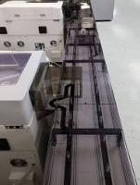
系统独特的环形双轨道设计，含“主轨道”和“侧轨道”，对样本的转运和吸样加以分离，各行其道，保证样本在轨道上及时而顺畅运行，避免不必要的等待时间。 轨道的高速度（>3000样本管/小时)，确保所有样本及时有效地完成检测。同时系统软件会根据所连接分析仪状态将样本分配到最适当的分析仪，保证以最快的速度得到结果。
2、强大而灵活的进样管理功能：
Aptio自动化流水线拥有独有的样本上下载管理单元：有三种进出样单元组合，以满足不同工作量的实验室需求：单独I/O进出样模块可支持800管/小时的上/下载处理能力，对于标本量更大和适应不同样本管的进样选择，Aptio自动化流水线还有两个进样单元选择，并于I/O进出样单元形成合理的搭配：即可支持样本架式上载（RIM）；还可以支持零散样本管混合上样（BIM）。确保不同样本进样方式的选择，即使在样本到达高峰期，同样确保样本其及时上机，减少不必要的等待时间。同时，操作员可将原始样本管直接置入样本盘中。大大减少了人力，提高了操作员的离机时间。该样本管理器还具有灵活的样本管理能力，可同时处理各种不同规格大小(高度75mm-100mm)的样本管。确保各种病人对不同样本管的依赖需求，保证不同样本管及时上样检测，同时避免不必要的人为差错。
I/O 进出样模块 RIM（架式上样模块） BIM（批量上载模块）

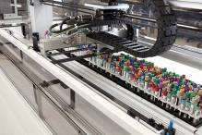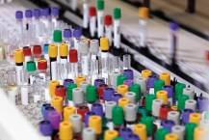
在以上三种不同的进样方式当中，都可以同时识别并且处理不同管型的样本管，最大程度上增加了流水线系统对样本管的兼容性，亦避免了启动流水线系统对于医院原有流程的改变，同时降低了统一管型的成本。
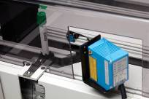
无线射频技术（RFID）技术的使用，使得流水线系统最大程度上减少了由于条码扫描带给样本识别的影响。由于在整个流水线系统当中，标本只需扫描一次即被绑定进行全程跟踪，无需在每个模块重复扫描，提高了样本管的运转效率，也降低了多个扫描装置可能造成的条形码无法识别的情况。
3、异常样本管理：
Aptio自动化流水线系统针对异常样本管理方面，在I/O样本进出样单元可以设定异常样本位，以便及时处理所有可能的异常样本，如条码问题样本、异常报警样本。另外，I/O进出样单元还有专门的急诊样本位，方便快速检测急诊样本。另外, I/O进出样单元也支持样本分类功能针对线下的样本可以即时筛选分类或者依照使用者制定筛选分类的条件。
4、更为高效匹配的离心模块
在离心模块当中，Aptio继承了最快离心效率的高效离心理念，另增加了离心模块的可拓展性，可无局限的连接任意多个离心模块，以匹配其他功能模块，更大程度上提高整条流水线的运行效率和生产通量。与高兼容性的进样模块相同，离心模块同样可以识别并处理不同管型的原始管，且每台单离心模块可任意设置离心力等个性化参数。
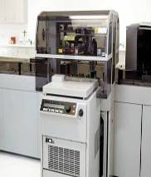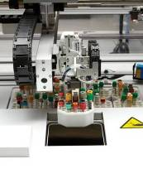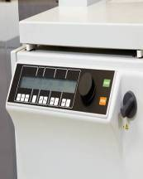
5、更为安全高效的开盖模块
Aptio的开盖模块选择了更符合生物安全标准的螺旋式开盖方式，即节省了人工回盖的成本，又可以兼容多种样本管的快速开盖，提高样本前处理的自动化程度。
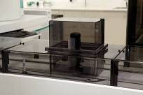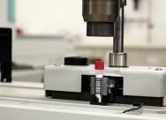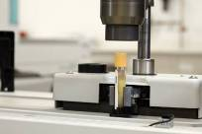
6、更为快速的样本分析平台：
Aptio不仅可以兼容生化和免疫的大型检测平台，还可以兼容血球推片机以及血凝等临检平台，将超过实验室80%以上的工作内容兼容整合，最大程度上提高实验室的自动化程度和生产力，真正实现流程优化系统整合提高效率的转变。Aptio的单机与轨道连接方式也采用在轨吸样的单样本管理模式。在轨吸样的方式即提高了吸取标本的效率，标本无需离开轨道进入单机平台，也降低了单机与轨道之间不必要的中间装置出现故障对整个模块的影响。而单样本管理的模式，最大程度上避免了样本架式管理的等待时间和效率瓶颈，更为灵活的完成样本采集步骤。
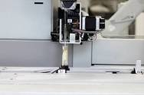

7.超大通量智能化在线冷藏模块
Aptio拥有目前最大容量的在线冷藏模块，9000-15000管的容量足以满足中大型实验室至少10天以上的标本储存需要。而且可以通过智能软件设置，设置特定时间及项目的标本进行自动丢弃，实现真正自动化的样本后处理，真正完善整条流水线的自动化程度，将分析前，分析中和分析后步骤有机高效的连接起来，呈现新一代自动化流水线特有的高效高智能的特质，更好服务于通量越来越大的实验室。
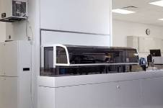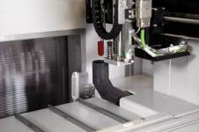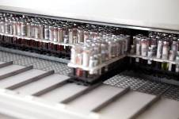
8、强大的Aptio CentraLink数据管理软件和智能便捷操作软件
将自动化系统与LIS相连接，进行集中数据管理。可连接的工作站多达2套流水线，32台仪器，通过CentraLink软件的数据管理，有效对检测数据进行确认。强大数据管理和筛查功能，大大减少操作员进行数据审查的劳力，降低出错率同时可作为 LIS 的备份 (临时数据存储/ 下传检测命令),未来ADVIA CentraLink就像是一个大型的工作站跟流水线上的分析仪沟通。
智能的Aptio软件系统可以帮助实验室做到分析前，分析中以及分析后等多种功能的实现，软件集中式控制所有标本，结果以及模块功能；且对需要快速处理的异常标本进行特殊管理，以适应实验室需求；另外将所有界面在主控台实现集中式可视觉化管理并对流水线进行过程分析，以期随时根据实验室发展和客户个性化需求进行流程优化；

软件功能涵盖结果正常值录入和分析，质量控制以及病患标本结果偏移分析及故障报警等诸多层面，全面实现信息化智能化的自动化流水线系统。
西门子部分自动化客户名单：
NO. | 医院名称 | 医院等级
1 | 北京协和医院 | 三级甲等
2 | 北京朝阳医院 | 三级甲等
3 | 北京世纪坛医院 | 三级甲等
4 | 华山医院东院 | 三级甲等
5 | 上海市第一人民医院 | 三级甲等
6 | 深圳东湖医院 | 三级甲等
7 | 中山市人民医院 | 三级甲等
8 | 海南医学院附属医院 | 三级甲等
9 | 华西医科大学第二附属医院 | 三级甲等
10 | 泸州医学院附属医院 | 三级甲等
11 | 温州医学院附属第二医院 | 三级甲等
12 | 大连医科大学附属第二医院 | 三级甲等
13 | 安南医院（台湾） | 三级甲等

第四部分 小结
通过实验室自动化流水线系统的采用，借用最先进的精益概念 (Lean) 和六西格玛优化 (Six Sigma) 并改善现有的操作流程，节省资源，节省劳动力，从而节省成本，达到最高效的工作状态。西门子秉承在工业领域的先进自动化流水线硬件与软件的经验：打造轨道以及单机的一致性处理速度实现無瓶颈区的分析流程。
诚挚希望贵院与西门子公司在战略合作伙伴关系的基础上携手前进，共同进步，为我们的医疗事业作出更大的贡献。
谢谢！
第五部分 单机介绍

一. ADVIA Centaur XP全自动化学发光免疫分析仪
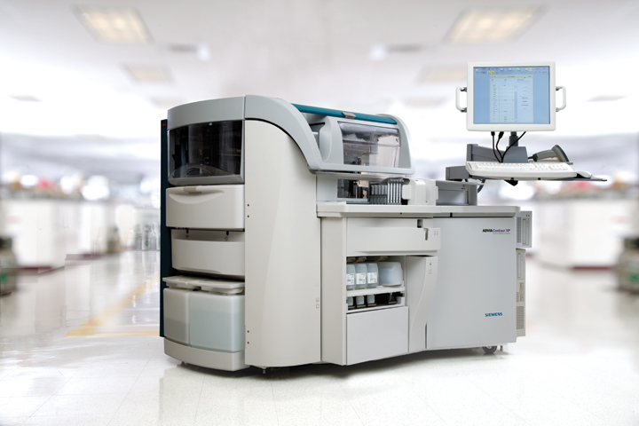 ADVIA Centaur XP 系统是一全自动化学发光免疫分析仪。优异的设计使其兼具极高的自动化程度和高速准确的测试性能。 不断延伸的项目组合可为临床诊断提供最大的助力。
ADVIA Centaur XP以其自动化程度高，测试速度快而著称，首个结果时间仅需18分钟，每小时可进行240个测试，是目前单机速度最快的全自动化学发光免疫分析仪。180个样本位的超大样本容量，30个冷藏主试剂位和25个辅助试剂位的设计，使其具有连续3.5个小时的离机时间。ADVIA Centaur XP在设计中充份体现了自动化的理念，仪器支持24小时开机，可在不间断测试的情况下随机加样，随机更换主试剂、辅助试剂、耗品等用品，支持在机稀释、自动重检，反射检测等设置。
1. ADVIA Centaur XP技术特点
- 优异的综合性能：
- 系统的检验速度最大可以达到240个测试/每小时
- 首个测试结果最快只需要18分钟
- 真正的连续操作，用户可以随时添加样本，装载主试剂和辅助试剂，移除废物或废液等
- 30个在机冷藏试剂位，84个样本位，最长离机时间可达3.5小时，完成400个检测
- 完善的检验菜单
  - 心脏标记物、甲状腺功能、性腺相关检测、代谢类疾病、贫血、糖尿病肿瘤、传染性疾病、治疗药物监控等，更多新的检测项目还在不断发展中
  - 唯一符合国际心梗诊断新标准的TnI-Ultra，并可用于心血管疾病风险分层管理。心脏标志物菜单中包括了心肌损伤、心功能和心血管炎症的全面组合 - TnI-Ultra，CK-MB，肌红蛋白，BNP，同型半胱氨酸
  - 独有的肿瘤检测项目：复合型PSA/cPSA ，Her-2/neu
3) 优良的系统扩展性
- 通过CentraLink数据管理系统连接其它免疫分析、生化及血球等多种检测平台，优化实验室管理流程
- 可直接连接多种自动化平台，实现实验室全自动化流程
4) 良好的用户操作界面
- 直观的桌面显示系统，便于客户操作
- 培育环状态窗口显示，可清晰了解测试进行状态
- 实验结果显示窗口，数据结果一目了然

2. ADVIA Centaur XP 全自动免疫分析系统技术参数

产品名称 | 西门子 ADVIA Centaur XP全自动免疫分析系统
反应原理 | 直接化学发光技术，顺磁颗粒分离技术
标记物 | 吖啶酯
标记物特点 | 吖啶酯分子量小：反应速度快，抗原抗体结合更可靠，结果准确, 非酶类：受温度和pH值的限制相对小，结果稳定
试剂稳定期 | 通常28天，少数14、7天
*检测速度 | 240测试/小时
*离机时间 | 3.5小时；在此过程中最多可提供840个检测结果
项目菜单 | 菜单全面，并且不断扩展中
甲状腺功能 | T3 T4 TSH-3 FT3 FT4 T-uptake TSH Anti-TPO Anti-TG
性激素检测 | T-HCG LH FSH Prolactin TSTO Prog E2-6
肿瘤检测 | AFP CEA CA12-5 CA15-3 CA19-9 *HER-2neu *c-PSA PSA
贫血检测 | Ferritin VB12 Folate RBC Folate
心血管项目 | CK-MB *TnI-ultra HCY BNP MYO
药物浓度 | Digoxin, Digitoxin – Tobramycin, Carbamazepine, Phenobarbital, Phenytoin, Gentamicin  Theophyline Vancomycin Valproic Acid
代谢及糖尿病 | Insulin C-peptide (Serum)  Intact PTH ,Serum Cortisol，Urine Cortisol，Vitamin D
过敏源项目 | Total IgE
传染病项目 | HBsAg Anti-HBs Anti-HCV Anti-HBc Ig M Total Anti-HBc Ig M, Anti-HAV, Anti-HIV 1/2“O” Rubella-Ig G, Rubella-Ig M, Toxoplasma-Ig G Toxoplasma-Ig M
测试范围 | 广
线性范围 | 线性范围宽，可机上自动稀释和手工稀释
准确度 | 高，可提供原厂质控
重检 | 具备自动重检功能
*反射检测 | 具备反射检测的功能
定标稳定周期 | 通常28天，少数14、7天
定标 | 两点矫正定标，节省定标液成本，节省定标液储存空间，节约试剂
急诊功能 | 实时急诊，专门的急诊通道可同时最多处理10个急诊样品，常规进样通道可通过软件编排为急诊样品
待机情况 | 24小时待机，可随时更换和装载试剂、样本和各种消耗品，在软件系统中无需进行任何操作；进行急诊等均无需停机
试剂仓温控功能 | 试剂冰箱温度范围：4°C to 8°C。可根据试剂包装上的提示优化试剂的储存条件
反应干扰 | 吖啶酯是人工合成物，自然界中不存在，因此反应的背景极低，可达10-16mol/L；
交叉污染 | 使用一次性tip头取样, 交叉污染为零
试剂位置 | 主试剂冷藏位30个，辅助试剂冷藏位25个
试剂包装 | 50，80，100；主要为100个检测/包
试剂盒开关 | 试剂盒采用覆膜进行封口包装，避免试剂盒开盖错误
试剂剂型 | 水剂，分发光相和分离相两部分
样本 | 随机上载样本，最多同时上载185个样本
样本管 | 可以多种原始管上样
样本自动稀释功能 | 有；根据厂家实验结果提供的稀释因子进行自动稀释
检测灵敏度 | 10-16mol/L-10-15mol/L
定时自动冲洗 | 测试时定时自动冲洗管路和探针，有可定时的日保养，周保养，月保养的自动冲洗程序，完整的仪器故障诊断程序，保证仪器在最佳的状态运作，提供可靠的结果
售后服务 | 由厂家和代理公司共同保证：提供完整的仪器培训计划，免费的1年保修，仪器的终生保养，及时的试剂供应。

3. ADVIA Centaur XP 全自动免疫分析系统项目介绍
Thyroid function  甲状腺激素 | TSH | 促甲状腺激素
Thyroid function  甲状腺激素 | TSH3 | 第三代促甲状腺激素
Thyroid function  甲状腺激素 | FrT4 | 游离甲状腺激素
Thyroid function  甲状腺激素 | FT3 | 游离三碘甲状腺原氨酸
Thyroid function  甲状腺激素 | T3 | 总三碘甲状腺原氨酸
Thyroid function  甲状腺激素 | Tup | T3 摄取率
Thyroid function  甲状腺激素 | T4 | 总甲状腺激素
Thyroid function  甲状腺激素 | anti-Tg | 甲状腺球蛋白自身抗体试剂盒
REPRODUCTION / FERTILITY  生殖激素 | Estradiol II | 雌二醇II
REPRODUCTION / FERTILITY  生殖激素 | FSH | 促卵泡成熟激素
REPRODUCTION / FERTILITY  生殖激素 | ThCG | 绒毛膜促性腺激素
REPRODUCTION / FERTILITY  生殖激素 | LH | 促黄体生成激素
REPRODUCTION / FERTILITY  生殖激素 | Prolactin(PRL) | 催乳素
REPRODUCTION / FERTILITY  生殖激素 | Progesterone(PRGE) | 孕酮
REPRODUCTION / FERTILITY  生殖激素 | Testosterone | 睾酮
TUMOUR MARKERS  肿瘤标记 | PSA | 前列腺癌特异性抗原
TUMOUR MARKERS  肿瘤标记 | cPSA | 游离前列腺癌特异性抗原
TUMOUR MARKERS  肿瘤标记 | CEA | 癌胚抗原
TUMOUR MARKERS  肿瘤标记 | AFP | 甲胎蛋白
TUMOUR MARKERS  肿瘤标记 | CA 15-3^{R} | CA 15-3^{R}
TUMOUR MARKERS  肿瘤标记 | CA 19-9TM | CA 19-9TM
TUMOUR MARKERS  肿瘤标记 | CA 125 TM | CA 125TM
TUMOUR MARKERS  肿瘤标记 | H2n | H2n
TUMOUR MARKERS  肿瘤标记 | BR | B2微球蛋白
CARDIAC/ VENOUS  心脏病/静脉血栓栓塞 | TnIUltra+++ | 超敏肌钙蛋白 I
CARDIAC/ VENOUS  心脏病/静脉血栓栓塞 | cTnI | 肌钙蛋白 I
CARDIAC/ VENOUS  心脏病/静脉血栓栓塞 | Myoglobin | 肌红蛋白
CARDIAC/ VENOUS  心脏病/静脉血栓栓塞 | CKMB | 肌酸激酶同功酶
CARDIAC/ VENOUS  心脏病/静脉血栓栓塞 | BNP | B型钠尿肽
CARDIAC/ VENOUS  心脏病/静脉血栓栓塞 | HCY | 同型半胱氨酸
CARDIAC/ VENOUS  心脏病/静脉血栓栓塞 | CKMBJ+ | 肌酸激酶同功酶
Anemia 贫血 | FER | 铁蛋白
Anemia 贫血 | FolateBA | 叶酸
Anemia 贫血 | VB12 | 维生素B12
Infectious Disease  传染性疾病 | aHAVM | 甲肝抗体IgM
Infectious Disease  传染性疾病 | aHAVT | 甲肝抗体 Total
Infectious Disease  传染性疾病 | aHBcM | 乙肝核心抗体 TgM
Infectious Disease  传染性疾病 | aHBs | 乙肝表面抗体
Infectious Disease  传染性疾病 | aHCV | 丙肝抗体
Infectious Disease  传染性疾病 | EHIV | 爱滋抗体
Infectious Disease  传染性疾病 | HAVT | 甲肝抗原 Total
Infectious Disease  传染性疾病 | HBcT | 乙肝核心抗体 Total
Infectious Disease  传染性疾病 | aHBe | 乙肝e抗体
Infectious Disease  传染性疾病 | Hbe | 乙肝e抗原
Infectious Disease  传染性疾病 | HBs | 乙肝抗体
Infectious Disease  传染性疾病 | Toxoplasma G | 弓形虫
Infectious Disease  传染性疾病 | HBs confirm | 乙肝确认试验
Therapeutic Drug Monitoring 治疗药物浓度检测 | DIG | 地高辛
Therapeutic Drug Monitoring 治疗药物浓度检测 | Carbamazepin | 卡马西平
Therapeutic Drug Monitoring 治疗药物浓度检测 | Gentamycin | 庆大霉素
Therapeutic Drug Monitoring 治疗药物浓度检测 | Phenobarbital | 苯巴比妥
Therapeutic Drug Monitoring 治疗药物浓度检测 | Phenytoin | 苯妥英
Therapeutic Drug Monitoring 治疗药物浓度检测 | Theophyllin | 茶碱
Therapeutic Drug Monitoring 治疗药物浓度检测 | Tobramycin | 托普霉素
Therapeutic Drug Monitoring 治疗药物浓度检测 | Valproic Acid | 丙戊酸
Therapeutic Drug Monitoring 治疗药物浓度检测 | Digitoxin(DGTN) | 洋地黄
Therapeutic Drug Monitoring 治疗药物浓度检测 | Vancomycin | 万古霉素
Metabolic Function  代谢功能 | iPTH | 完全甲状旁腺激素
Metabolic Function  代谢功能 | Insulin | 胰岛素
Metabolic Function  代谢功能 | C-peptide-Serum | C-肽
Metabolic Function  代谢功能 | Cortisol(COR) | 皮质醇
Metabolic Function  代谢功能 | Vitamin D | 维生素D

二. Immulite 2000 全自动免疫分析系统
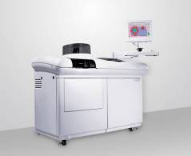1. Immulite 2000 技术特点

1). 经典可靠的检测技术

- ALP-APMMD系统 - 酶促化学发光免疫法
- 高稳定性 - 长期储存于冰箱中，也可在室温下储存数周
- 持续性光发射 - 允许多次读数，增加结果的可靠性和准确度
- 专利的洗脱技术 - 高速离心洗脱技术
- 测试单位内含包被珠，增大反应面积，反应更充分
- 彻底去除非特异性结合物，使反应灵敏度达到最佳

2). 卓越非凡的仪器性能

- 每小时处理200个测试
- 24个冷藏试剂位，在机稳定时间达90天
- 90个样本位（可扩展到200个）
- 离机测试最多可达4800个
- 专业操作软件，功能强大，通过液晶触摸屏可以轻松实现各项任务间的切换
- 开放的体系结构，可与任何实验室样本自动处理系统相连接，成为全自动的工作站

3). 应有尽有的检测菜单

- 100多种检测菜单
- 全面贴合日常检测及科研需要
- 特色项目检测：促红细胞生成素，生长因子检测，炎症介质检测
- 配套PRISCA软件，可进行唐氏综合征等产前筛查

2. IMMULITE 2000 免疫分析系统技术参数

性能指标 |  | 说 明
仪器型号 | IMMULITE® 2000
进样方式 | 样本试管架
检测速度 | 每小时200个检测。
检测方式 | 光电倍增管计数
光子波长 | 425－500nm
分离方式 | 包被珠＋专利清洗技术 | 西门子的专利技术。极大提高了检测的灵敏度。
单个检测的平均运行时间 | 35或65分钟。
可做检测项目 | 超过100项 | 是目前可进行检测项目最多的全自动免疫分析仪
单个样本可作检测数 | 无限 | 因为检测是连续进行的，所以，实际上一个病人样本的检测项目可以任意增加，不受限制。
在机检测项目 | 24项 | 可以随时更换项目而不影响其他实验的进行，10秒钟内就可以完成更换。
启动时间 | 小于5分钟 | 5分钟内可以完成准备工作，开始实验。
在机样本数 | 90项 | 可通过SMS系统扩展到200个。
标准曲线稳定性 | 1－4星期 | 一般常用项目的曲线校正一次后，可以稳定1－4星期。
定标方式 | 两点定标 | 标准曲线由厂家提供，用户只需进行两点校正
是否样本随机操作 | 真正的随机操作 | 临时送来的样本可以随时进行测试，每个样本位均可设为急诊位。
测试灵敏度 | 非常高 | 第三代TSH可以达到0.002uIU/mL。
液面、凝块检测 | 自动检测 | 具有高效的全自动液面探测和凝块检测功能。
试剂有效期 | 在机稳定时间长 | 有效期长达半年，机上稳定期可至产品有效期
双向界面 | 提问/回答式操作. | 系统提示每一步操作。
计算机系统 | 内置式 | 机内集成计算机系统。
联网功能 | 双向LIS连接 | 支持双向LIS连接，可以向另一个联网主机传送、查询病人资料。
放置方式 | 柜型 | 168cmx94cmx143cm
重量 | 403公斤

3. IMMULITE 2000 全自动免疫分析系统项目介绍
Thyroid function  甲状腺功能 | TSH | 促甲状腺激素
Thyroid function  甲状腺功能 | TSH3 | 第三代促甲状腺激素
Thyroid function  甲状腺功能 | FrT4 | 游离甲状腺激素
Thyroid function  甲状腺功能 | FT3 | 游离三碘甲状腺原氨酸
Thyroid function  甲状腺功能 | T3 | 总三碘甲状腺原氨酸
Thyroid function  甲状腺功能 | T4 | 总甲状腺激素
Thyroid function  甲状腺功能 | TgAb | 甲状腺球蛋白抗体
Thyroid function  甲状腺功能 | TPOAb | 甲状腺过氧化物酶抗体
Thyroid function  甲状腺功能 | Tg | 甲状腺球蛋白
FERTILITY  生殖激素 | Estradiol | 雌二醇
FERTILITY  生殖激素 | FSH | 促卵泡成熟激素
FERTILITY  生殖激素 | ThCG | 绒毛膜促性腺激素
FERTILITY  生殖激素 | Free β HCG | 游离β绒毛膜促性腺激素
FERTILITY  生殖激素 | Unconjugated Estriol | 非结合雌三醇
FERTILITY  生殖激素 | DHEA-SO4 | 硫酸脱氢表雄酮
FERTILITY  生殖激素 | Androstenedione | 雄烯二酮
FERTILITY  生殖激素 | LH | 促黄体生成素
FERTILITY  生殖激素 | Prolactin(PRL) | 催乳素
FERTILITY  生殖激素 | Progesterone(PRGE) | 孕酮
FERTILITY  生殖激素 | Testosterone | 睾酮
FERTILITY  生殖激素 | SHBG | 性激素结合球蛋白
FERTILITY  生殖激素 | PAPP-A | 妊娠相关血浆蛋白
CARDIAC  心脏标志物 | HS CRP | 超敏C反应蛋白
CARDIAC  心脏标志物 | cTnI | 肌钙蛋白 I
CARDIAC  心脏标志物 | Myoglobin | 肌红蛋白
CARDIAC  心脏标志物 | CKMB | 肌酸激酶同功酶
CARDIAC  心脏标志物 | NT-proBNP | 氮末端B型利钠肽原
CARDIAC  心脏标志物 | HCY | 同型半胱氨酸
Anemia 贫血 | FER | 铁蛋白
Anemia 贫血 | FolateBA | 叶酸
Anemia 贫血 | VB12 | 维生素B12
Anemia 贫血 | EPO | 促红细胞生成素
Metabolic  代谢 | iPTH | 完全甲状旁腺激素
Metabolic  代谢 | Insulin | 胰岛素
Metabolic  代谢 | C-peptide-Serum | C-肽
Metabolic  代谢 | ACTH | 促肾上腺皮质激素
Metabolic  代谢 | Cortisol(COR) | 皮质醇
Metabolic  代谢 | Calcitonin | 降钙素
Growth  生长 | GH | 生长激素
Growth  生长 | IGF-1 | 胰岛素样生长因子－1
Growth  生长 | IGFBP3 | 胰岛素样生长因子结合球蛋白－3
Other  其它 | IL-2R | 白介素－2受体
Other  其它 | IL-6 | 白介素－6
Other  其它 | β2－MG | β2微球蛋白
Other  其它 | Urinary Alb | 尿白蛋白
Other  其它 | Total IgE | 总IgE
TUMOUR MARKERS  肿瘤标志物 | PSA | 前列腺特异性抗原
TUMOUR MARKERS  肿瘤标志物 | Free PSA | 游离前列腺特异性抗原
TUMOUR MARKERS  肿瘤标志物 | CEA | 癌胚抗原
TUMOUR MARKERS  肿瘤标志物 | AFP | 甲胎蛋白
TUMOUR MARKERS  肿瘤标志物 | CA 15-3 | CA 15-3
TUMOUR MARKERS  肿瘤标志物 | CA 19-9 | CA 19-9
TUMOUR MARKERS  肿瘤标志物 | CA 125 | CA 125
TUMOUR MARKERS  肿瘤标志物 | PAP | 前列腺酸性磷酸酶
Infectious Disease  传染病 | aHAVM* | 甲肝IgM抗体
Infectious Disease  传染病 | aHAVT* | 总甲肝抗体
Infectious Disease  传染病 | aHBcM* | 乙肝核心IgM抗体
Infectious Disease  传染病 | aHBs* | 乙肝表面抗体
Infectious Disease  传染病 | aHCV* | 丙肝抗体
Infectious Disease  传染病 | EHIV* | 爱滋抗体
Infectious Disease  传染病 | HAVT* | 总甲肝抗原
Infectious Disease  传染病 | HBcT* | 总乙肝核心抗体
Infectious Disease  传染病 | HBs Ag | 乙肝表面抗原
Infectious Disease  传染病 | HBs confirm* | 乙肝确认试验
Infectious Disease  传染病 | Hepes Ⅰ&Ⅱ IgG | 单纯疱疹病毒IgG抗体
Infectious Disease  传染病 | Rubella IgM | 风疹病毒IgM抗体
Infectious Disease  传染病 | Rubella IgG | 风疹病毒IgG抗体
Infectious Disease  传染病 | Toxoplasma IgM | 弓形虫IgM抗体
Infectious Disease  传染病 | Toxoplasma IgG | 弓形虫IgG抗体
Infectious Disease  传染病 | CMV IgG | 巨细胞病毒IgG抗体
Infectious Disease  传染病 | CMV IgM | 巨细胞病毒IgM抗体

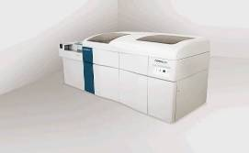三. ADVIA 2400全自动生化分析仪
1. 性能特点：
1) 高速
- 单针测试速度最快：2400项测试/小时
- 单针循环时间最快：2秒
ADVIA® 2400拥有2400项测试/小时的全球最快的单机单针分析速度。配置一个样品处理器后，其主机上的84个样品位可全部设置为急诊位，样品处理器可同时处理420个常规生化样品，即意味ADVIA® 2400可同时处理500个常规和急诊生化样品。最优化的程序编排可以快速地进行样品处理及准确地输出病人结果。ADVIA® 2400生化分析系统高速的检测速度可以满足生化实验室日益增长的样本处理需求，减少病人结果的报告时间和样本周转时间（TAT），帮助实验室建立良好的信誉，显著提高病人满意度。对于生化检验每天的样本峰值，ADVIA® 2400生化分析系统都可以从容地处理，保证实验室整体流程的高效、可靠。

2) 高效、节约
- 节省试剂成本
- 机上即可冷藏定标和质控品
- 自动保留样本，自动重检，自动稀释，自动进行相关测试
ADVIA® 2400生化分析系统卓越的性能使得其每项测试所需的试剂量最低可至60µl，常规只需80-120µl，此试剂用量只相当于其他品牌仪器试剂用量的一半，大大节省了试剂成本。
3) 准确
- 独特的凹面衍射光栅
- 集束式点光源
- 领先的油浴孵育技术
ADVIA® 2400生化分析系统的四大独特设计保障了其检测的准确性：
凹面衍射光栅：可同时提供340/410/451/478/505/545/571/596 /658/694/751/ 805/ 845/884nm共14个固定波长的反应曲线，无论反应时间的长短，仪器都能提供所有波长的反应曲线和原始数据，为客户提供完整的数据满足科学研究的需要。ADVIA® 2400系列生化分析系统独有的全程监测功能，保证了检测的科学 性和客观性。
集束式点光源系统：ADVIA® 2400生化分析系统在光源的设计中体现了其国际领先水平，将普通光源在光路系统合成光束，使得最终通过比色杯的测光面积缩小，光强度增强，减少了光学检测中非特异性衰减，保证了光学测定的准确性和稳定性。
ADVIA® 2400生化分析系统采用高速步进马达，与其它的生化仪比较，具有样本加入更加准确的优势。
油浴孵育技术：340个反应杯处于稳定而极少维护的高级惰性碳氟化合油孵育循环系统中。油浴最大限度的保证了反应温度的稳定性和准确性，由于采用特有的惰性碳氟成分，因而在孵育系统中没有细菌或霉菌的孳生，从而保证了检测光路的清洁，避免了光路污染。
4) 可靠
- 黄疸、溶血、脂血样本的完整检测
- 样本针具有自动凝块检测、液面检测，少量样本检测，冲撞保护功能
- 在试剂稳定性，定标频率、干扰的减少和线性回归方面具有独特优势
ADVIA® 2400生化分析系统可进行黄疸、溶血、脂血样本的完整性检测，具有血清指数检测功能, 提示溶血,黄疸和脂血对样品的干扰，减少检测过程中干扰因素的影响，保证结果的准确性。
ADVIA® 2400的样本针具有自动凝块检测、自动液面检测、少量样本检测以及防撞保护的功能，减少了故障停机时间，保障了检测的高效进行。
ADVIA® 2400拥有长达60天的机上试剂稳定时间；其独特的读点前移功能，在进行高浓度样本检测，特别是酶学检测时具有独特的优势，自动将读点前移，无需手动重检，节省时间，降低成本。
5) 自动化升级潜能
样本针可以直接从自动化轨道上吸取样本，无需预先分杯，无需额外取样模块
ADVIA® 2400生化分析系统非侵入式的设计使其与实验室自动化系统轻易接合并直接在双环轨道上自由取样，无需增加取样模块。客户可以根据实验室的空间和功能上的设计来决定不同的实验室自动化解决方案。西门子已经为实验室自动化的设计提供了远期的拓展，无论是生化分析系统，免疫分析系统还是血液分析系统都可以很灵活地组建个性化的实验室工作站。
2. Advia 2400生化分析系统技术规格
概述
系统类型 | 随机，连续进样，批量，独立处理
检测系统 | 2400测试/小时；  比色检测1800测试/小时，ISE检测600测试/小时
机内测定项目容量 | 49项，含3项ISE
样品处理
样本管 | 2ml样品杯，5ml，7ml，10ml样品管，微量滴定样品管
样本盘 | 84个样本，样品识别
条形码 | Interleaved 2 of 5,code 39,code 128, codabar(NW7)
急诊位置 | 多达84个位置，（非专用）
样品架处理器选项 | 5联架处理，425个位置，连续进样
自动重新检测 | 对保留的预稀释样品或原始样品 进行自动重测
自动稀释 | 对保留的预稀释样品进行自动稀释
第一探针 | 液面感应，防撞保护，凝块检测，少量样本检测
第二探针 | 液面感应
样本完整检查 | 定性检查溶血，脂血，黄疸
微量技术
自动样品预稀释 | 样品进行1：5稀释，可选择不同稀释比例
预稀释盘 | 120个稀释杯
原始样品量 | 2-30ul
平均试剂量 | 80-120ul
机内储存容量 | 平均20000个测定，最大32200个测定
反应区域
反应盘 | 340个可反复使用的塑料比色杯
比色杯光学通道长度 | 6mm
光度计 | 14个固定波长（340-884nm）
光源 | 112V， 50W卤素灯，水循环冷却
测定方法 | 终点，速率反应，2点速率，多点均相免疫测定法
反应时间 | 3，4，5，10，15和21分钟
自动校正 | 血清空白，比色杯空白，测定点变化，样品量变化
自动延伸功能 | 对超过测定范围的样品，自动延伸线性范围
试剂处理
试剂盘 | 2个试剂盘，每盘50个位置，有冷藏功能
机内试剂容量 | 46个比色测定方法
分配系统 | 2根试剂针
试剂瓶 | 20，70ml
试剂稀释 | 能够对机内浓缩试剂进行稀释
ISE
ISE | 间接法同时测定钠，钾，氯
样品量 | 22ul
冲洗灌注 | 自动进行
电解质寿命 | 保证30000个样品
检测速度 | 600个测定/小时
定标
定标间隔 | 最多60天
自动定标/质控 | 用户自定义
定标/质控盘 | 61个冷藏位置
常规规格
用水要求 | 去离子水
平均用水量 | 40升/小时
噪音 | 开盖60分贝，关盖小于45分贝
操作温度范围 | 18-30℃
环境湿度 | 40%-70%

四. Sysmex-CS5100血凝分析仪

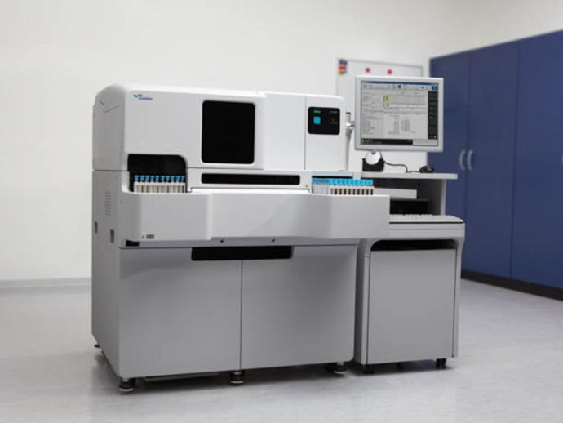

1.卓越的检测效率
• 超速度处理能力：PT 400测试／小时，D-Dimer 202测试／小时。
• 相比于同类产品，多项目综合处理能力提高30-50%
• 可实现与实验室自动化轨道系统( LAS)连接，提高整体检测效率。实现样本检测的全面质量管理
• 分析前质量管理一客观评估样本状态
• 样本质量智能监测HIL检测：测定前对样本进行监测，客观判断溶血、黄疸以及乳糜信息并自动选择合适波长进行检测
• 样本量检测：自动检测样本量不足及样本过多现象，提示抗凝剂比例问题对检测结果的影响。
2.分析中质量管理一提高检测灵敏度及抗干扰能力
多波长检测技术提供高可靠性数据：采用5个波长对反应过程进行监测，自动选择最佳的波长进行测定。
- 分析后质量管理一真正实现实时在线质控
- Levey-Jennings及Westgard质控规则
- SNCS实时在线质控
3.实现流程的优化管理
具备自动再检、自动连锁筛选及凝血因子抑制物分析等功能优异的试剂管理
• 试剂1 0℃保存，增强试剂稳定性
• 试剂条码自动识别，试剂自动连续装载，
• 倾斜的试剂位设计减少试剂死腔量
• 试剂及消耗品实时监控
4. 自动预测每个测试完成时间，便于操作人员合理安排时间专用急诊位，急诊样本随时插入，优先检测，优先报告 标准配置闭盖穿刺采样功能：
无需模式转换，可同时接受闭盖或开盖试管或样本杯的检测，减少分析前样本处理时间及提高生物安全
5. 最先进的在轨吸样方式保证样本快速释放，提升流水线运行效率
凝固法 PT APTT Fbg TT Bartroxobin Time
内源凝血因子 （VII， IX， XI，XII）
外源凝血因子 （II，V，VI，X），PC，PS，LA，ProC Global（（PCR）
发色底物法 AT， PLG， 2-AP， PC，FXIII，FVIII，PAI， Heparin，C1-inhibitor
免疫分析法 D-Dimer，vWF：Ag， Innovance-wWF Ac， FDP等
凝集分析法 vWF：RCo
五. ADVIA 2120i血球分析仪
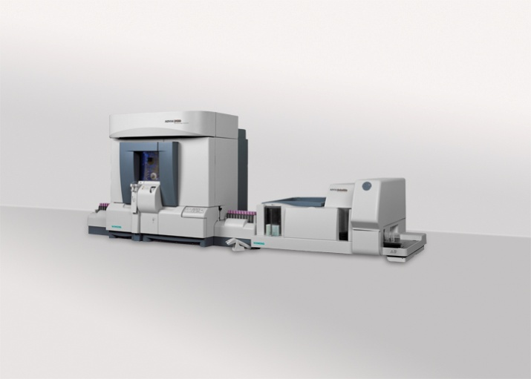
- 领先的检测技术
- 1. “金标准”的髓过氧化物酶染色技术，白细胞分类更准确、可靠
- 2. 两维激光的流式细胞技术，独家实现红细胞分类检测；血小板计数挑战的最佳解决方案
- 3. 等体积球形化专利技术，真正消除细胞形态对检测结果的影响
- 4. 交叉复核检测技术，排除常见干扰因素影响
- 便捷的系统支持
- 1. 创新集成流路板设计（UFC板），专利固态技术一体成型，运行更稳定、可靠、维护更简便
- 2. 便捷的试剂管理，主要试剂机内内置，条码扫描输入、同步更换
- 3. 功能强大的系统软件：严格的质量监控体系和先进的数据管理能力，运行更可靠、简便
- 不断拓展的应用领域
- 1. 动物血检测：专业动物血检测软件，行业公认的参考标准，新药安全评价的首选。
- 2. 体液检测：首家FDA批准的脑脊液计数和分类检测，并不断拓展至羊水、胸/腹水、骨髓液等领域
- 3. 重要的临床应用价值：创新检测技术，带来全新血细胞功能参数，彰显临床疾病管理价值。
- 网织红细胞平均血红蛋白含量（CHr）：功能性铁缺乏诊断及ERSD补铁管理
- 红细胞九分图：各种贫血鉴别：大小细胞性贫血；IDA 与b-地贫的鉴别诊断；
- 平均血小板密度（MPC）：直接评价血小板激活情况
- LUC（大的未染色细胞）：白血病初筛以及骨髓造血功能恢复评价指标
- 智能化血液分析平台：无轨化连接、一体化系统整合、智能化推片选择

第六部分 轨道平面示意图
